新 书 推 荐

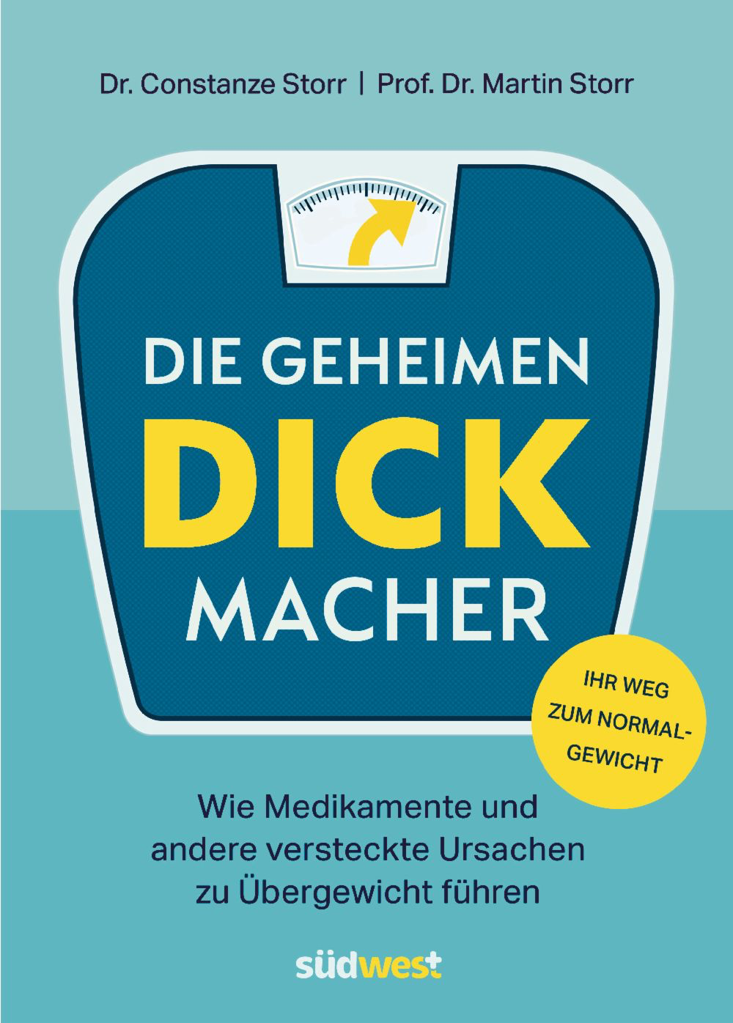
中文书名：《长胖的秘密：药物和其他被忽视的原因如何导致超重》
英文书名：The Secret Causes of Weight Gain: How Medications and Other Overlooked Causes Lead to Being Overweight
德文书名：Die geheimen Dickmacher - Wie Medikamente und andere versteckte Ursachen zu Űbergewicht fűhren
作 者：Constanze Dr. Storr & Martin Prof. Dr. Storr
出 版 社：Penguin Random House Verlagsgruppe
代理公司：ANA/Lauren
页 数：224页
出版时间：2023年3月
代理地区：中国大陆、台湾
审读资料：电子稿
类 型：保健

内容简介：

第一本关于超重的隐藏原因的建议书。

很少有人意识到，超重的原因可能是冬季抑郁症或被认为无害的药物。即使是换工作、戒烟或睡眠不足也常常与体重增加有关，而这些往往不是人们立即能想到的原因。

本指南为认识超重的隐藏原因提供了清晰的思路。它针对的是那些怀疑自己对超重不负什么责任的人，因为他们以前似乎从未有过体重问题。这本书也将帮助那些需要食用会导致体重增加的药物的人。女性和男性都能学会积极面对和解决这些情况，从而减轻或防止超重。本书提供了一个为期4周的持续健康和轻松的生活方式。

•与饮食结合，4分钟的力量训练计划，放松练习，并克服动力匮乏问题
•理想的作者二人组：胃肠病学家和营养医学专家

作者简介：

康斯坦兹·斯托尔（Constanze Storr）是一名普通医学专家，也拥有营养医学资格，是马克斯·普朗克精神病学研究所的高级医师。全面的病人护理对她来说至关重要，因为许多医疗条件是多因素的。


马丁·斯托尔（Martin Storr）是施塔恩贝格内窥镜中心的内科和胃肠病学专家。他的研究重点是功能性胃肠疾病、食物不耐受和慢性炎症性肠病的治疗。与超重和体重不足相关的营养问题是他咨询活动的重要组成部分，这也促使他撰写有关该主题的自助书籍。

感谢您的阅读！
请将反馈信息发至：版权负责人
Email：Rights@nurnberg.com.cn
安德鲁·纳伯格联合国际有限公司北京代表处
北京市海淀区中关村大街甲59号中国人民大学文化大厦1705室, 邮编：100872
电话：010-82504106, 传真：010-82504200
公司网址：http://www.nurnberg.com.cn
书目下载：http://www.nurnberg.com.cn/booklist_zh/list.aspx
书讯浏览：http://www.nurnberg.com.cn/book/book.aspx
视频推荐：http://www.nurnberg.com.cn/video/video.aspx
豆瓣小站：http://site.douban.com/110577/
新浪微博：安德鲁纳伯格公司的微博_微博 (weibo.com)
微信订阅号：ANABJ2002


